22 декабря были подведены итоги муниципального конкурса
«Украсим елку села», который проводился МКУ «Управление образования Таштыпского района» совместно с Женсоветом с. Таштып.

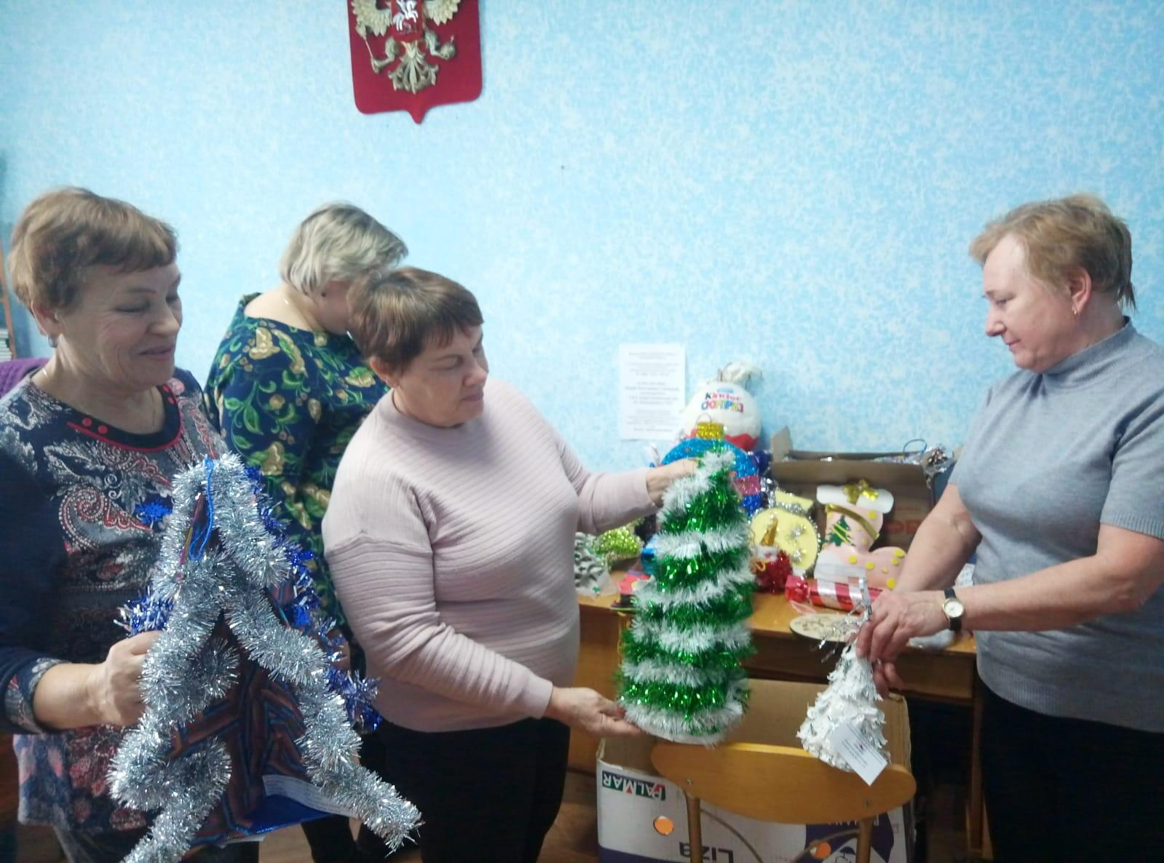
Все победители получили сладкие новогодние подарки на открытии Снежного городка 28 декабря 2023г.
